Trường Tiểu học Giang Biên thông báo tuyển sinh vào lớp 1 năm học 2023-2024.
Năm học 2023-2024 trường tiểu học Giang Biên đã triển khai kế hoạch tuyển sinh vào lớp 1 theo các hình thức khác nhau nhằm tạo điều kiện thuận lợi cho các bậc phụ huynh khi đăng kí tuyển sinh cho các con. Khi đến đăng kí tuyển sinh các bậc phụ huynh sẽ nhận được sự tư vấn hỗ trợ nhiệt tình từ các thầy cô trong bạn tuyển sinh nhà trường. Hy vọng trong năm học này các thầy cô giáo sẽ được đồng hành cùng các bậc phụ huynh và các con trên một chặng đường mới.
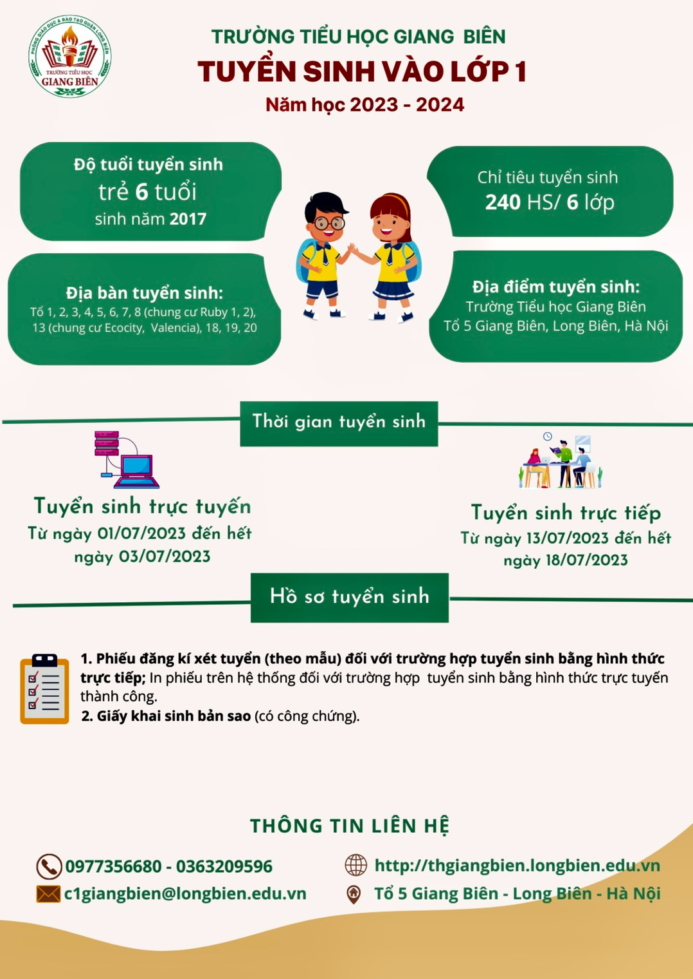
Tác giả: Nguyễn Thị Hường-GV Khối 2

